LA GEOMETRIA, ATTRAVERSO L’ETIMOLOGIA DEI VOCABOLI
Eugenio Magi - ex professore del Liceo classico “MICHELANGIOLO” – FIRENZE

Ho insegnato per tantissimi anni in un liceo classico, il Liceo “Michelangiolo” di Firenze. Soprattutto nei primi anni, quando non era stata introdotta la sperimentazione del PNI, gli studenti che frequentavano la scuola erano, salvo poche eccezioni, non molto interessati (EUFEMISMO) alla Matematica.
Per stimolare i loro interessi ho allora svolto le mie lezioni di geometria cercando di interessarli con lo studio dell’etimologia dei principali vocaboli geometrici.
Per incrementare l’interesse anche nell’algebra ho fornito sempre un inquadramento storico dello sviluppo delle varie tematiche.
Devo dire che è stato un buon successo ed anche studenti meno portati (o scarsamente invogliati) per la disciplina hanno seguito con maggiore interesse e partecipazione le mie lezioni
Di notevole aiuto sono stati i colleghi delle discipline classiche: i colleghi di latino e greco che hanno accolto con entusiasmo la mia iniziativa ed hanno “usufruito” anche loro di questo mio approccio didattico.
Devo riconoscere che questa mia ricerca etimologica è stata svolta in collaborazione con la Professoressa Maria Fausta Cini Guerri, collega, per tanti anni, di latino e greco nel mio corso.
Vorrei presentarvi degli esempi di queste etimologie, sperando di non essere troppo noioso.
Prometto che nel momento in cui osserverò la vostra “noia” prima di una serie di “uffa” cesserò il mio intervento.
Fino da ora grazie per l’attenzione e … passiamo ad alcuni esempi, seguirò un criterio non alfabetico, ma legato alla successione delle tematiche della disciplina. Ho tralasciato nella scrittura gli spiriti: GRAVISSIMO ERRORE!!!
- INTRODUZIONE ALLA GEOMETRIA
  - POSTULATO
Deriva dal latino postulatum che significa "ciò che è richiesto, richiesta ".
Il termine ha il significato di proposizione quasi assiomatica che serve di fondamento per dimostrarne altre .
Il verbo latino postulare è tratto dal tema di pascere ( pasco ) che deriva da πρχσχο (= prksko) forma incoativa della radice di precor che vuol dire "pregare ".
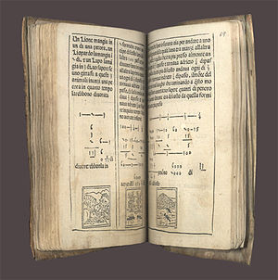

Trattato di Aritmetica di Filippo Calandri del 1491

1.2 ASSIOMA
deriva dal termine greco αζιωμα (= axioma) che vuol dire “dignità”, che è il nomen actionis del verbo αζιοω (= axioo) e che significa " voluto ".
I primi ad usare il vocabolo sono stati i Pitagorici per designare i principi delle scienze dimostrative; già in Artistotele il termine era distinto da postulato.
E' passato attraverso il valore di "proposizione di per sé nota " al latino medioevale e di qui alla scolastica che concepisce l'assioma come una verità evidente.

- TRIANGOLI RETTE PERPENDICOLARI E PARALLELE
2.1 ANGOLO
il termine deriva dal vocabolo latino angulus con lo stesso significato dell'italiano; si trova usato in
- T.Lucrezio Caro (I secolo a.C.) "angulus obtusus",
- Plinio il Vecchio (I secolo d.C.) "angulus acutus"
- Marco Tullio Cicerone, (I secolo a.C.) in Tusculanae 1,40 "ad pares angulos" (ad angoli retti cioè perpendicolarmente)
- Lucio Anneo Seneca (I secolo d.C.) "rectis angulis" (con angoli retti).
2.2 CATETO
deriva dal vocabolo latino cathetus e proviene dal greco χαθετοζ (= catetos) che sottintende la parola γραμμη (=gramme) che vuol dire “linea perpendicolare” .
Il termine greco deriva dal vocabolo χαθιημι(= katiemi) che significa " calar giù, abbassare”.
Inizialmente il vocabolo era pronunciato, in italiano, con accento piano; probabilmente influenzato dal francese cathete.
Il vocabolo latino cathetus si trova usato in Vitruvio Pollione vissuto nel I secolo a.C.

- I POLIGONI E I QUADRLATERI
3.1 TRAPEZIO
deriva dal vocabolo del tardo latino trapezium ricavato dalla parola greca τραπεζιον (= trapezion) che risulta un diminuitivo del vocabolo τραπεζα (= trapeza) che vuol dire " tavola ", propriamente a quattro ( τετρα (= tetra)) piedi .
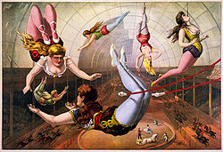

3.2 QUADRATO
deriva dal vocabolo latino quadratus che è il participio passato del verbo quadro, as, avi, are che significa "quadrare, squadrare, mettere bene insieme , completare armonicamente".
Da questo ultimo significato l’uso in italiano di “far quadrare i conti”.
Il quadrato completa armonicamente le proprietà dei quadrilateri, infatti per lui valgono le proprietà del parallelogramma, del trapezio, del rettangolo e del rombo.

- CIRCONFERENZA E CERCHIO
4.1 CIRCONFERENZA
deriva dal vocabolo latino circumferentia da circumferens linea ( linea circolare ); proviene dal verbo circumferre che significa "portare intorno" e richiama il vocabolo greco περιφερεια (= perifereia) “circonferenza, periferia”.
Da quest’ultimo deriva il nostro periferia per indicare le abitazioni attorno al centro della città.
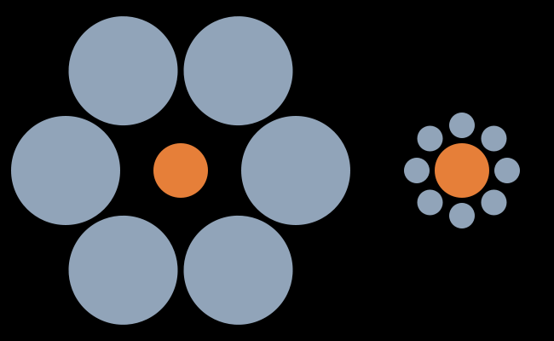

I cerchi arancioni hanno lo stesso diametro
4.2 RAGGIO
deriva dal latino radius che significava, in origine, "bacchetta aguzza ", adoperata dai maestri di geometria o di matematica per descrivere diagrammi nella sabbia . Cicerone, Tusculanae, 5, 23 "ex eadem urbe humilem homunculum a pulvere et radio excitabo" (risveglierò dalla sua polvere e dalla sua bacchetta un pover'uomo di quella stessa città); successivamente ha preso il significato di "raggio luminoso" del Sole o del fulmine come in Marco Tullio Cicerone (I a.C.) e in T. Maccio Plauto (III - II a.C.) ed anche "raggio di una ruota" in Publio Virgilio Marone (I a.C.) perché irradiava dal centro come i raggi da una sorgente di luce : Virgilio, Georgiche, 3, 444 "Line radios trione rotis" (ne trassero raggi torniti per le ruote -) ed infine di " raggio di una circonferenza" con Marco Tullio Cicerone nel suo studio sul Timeo di Platone.

- PUNTI NOTEVOLI DI UN TRIANGOLO
5.1 APOTEMA
deriva dal vocabolo del tardo greco αποθεμα (= apothema) che a sua volta proviene dal verbo αποτιθημι (= apotithemi ) e significa " abbassare"
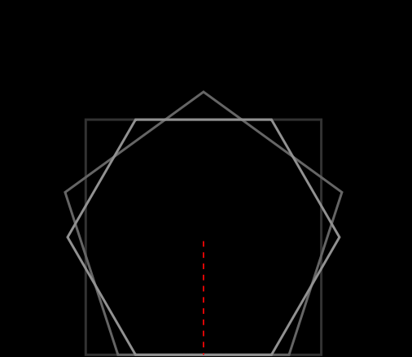

5.2 CIRCOSCRITTO
anticamente il termine era circonscritto o circumscritto ; deriva dal participio passato del verbo latino circumscribere che significa "toccare intorno, limitare".
E' stato usato da Cicerone (I secolo a.C.) nelle Filippiche, 8, 23 dove si legge : "virgula stantem circumscripsit" ( tracciò con la verghetta un circolo intorno a lui )

- ISOMETRIE
6.1 EQUIPOLLENZA
deriva dal vocabolo del tardo latino aequipollens-entis composto da aequus che significa "uguale" e dal verbo pollere che significa " potere, avere forza ".
Il termine, con il senso di "equivalente" è stato usato da Apuleio (II sec. d.C.)
6.2 OMOTETIA
risulta composto dal vocabolo greco ομο (=omo) (che è la forma assunta in composizione dall'aggettivo ομοιος (=omos) che significa "uguale, simile") e dal vocabolo θετος (=thetos) che significa "collocato, posto").
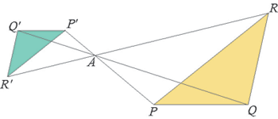

- EQUIVALENZA DELLE FIGURE PIANE
7.1 AREA
deriva dal latino area che significa " aia " ( luogo all'aperto per essiccare il grano , come in Varrone Reatino (I secolo a.C.) o "piazza"( come in Tito Livio (I secolo a.C. - I secolo d.C.).
Nel senso strettamente geometrico si trova usato da Vitruvio Pollione (I secolo a.C. ) e da Fabio Quintiliano ( I secolo d.C. )
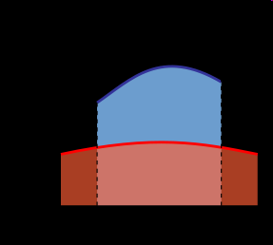

Esempio di calcolo di area come differenza di integrali

7.2 EQUIVALENTE
il termine è il participio presente del verbo equivalere che deriva dal tardo latino aequivalere,composto da aequus che vuol dire "uguale" e da valere che vuol dire “essere forte, vigoroso, efficace; avere forza, potenza "
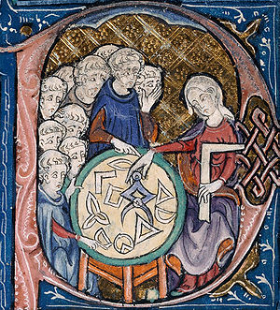

Figura trecentesca: una donna insegna la geometria

- MISURA DELLE GRANDEZZE
8.1 CLASSE
deriva dal termine latino classis che inizialmente indicava la “flotta” oppure “l’esercito”; successivamente ha assunto il significato di “classe, gruppo”.
Cito da Marco Tullio Cicerone (I secolo a.C.) “pueros in classes distribuere” (distribuire i fanciulli in classi); da M. Fabio Quntiliano (I secolo d.C.) “classem ducere” (essere il primo della classe).
Il vocabolo risulta probabilmente di origine etrusca.
8.2 RAZIONALE
deriva dal termine latino rationalis che significa “fondato sul ragionamento” e proviene da ratio - onis che vuol dire “ragione”.
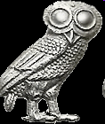

La civetta simbolo della razionalità e di Minerva

- PROPORZIONALITA’ FRA GRANDEZZE
9.1 ANTECEDENTE
deriva dal vocabolo latino antecedens, participio presente del verbo antecedere che significa "andare avanti, procedere".
Si trova usato in M. Tullio Cicerone (I secolo a.C.) e in M. Fabio Quintiliano (I secolo d.C.) come sostantivo antecedens, sottintendendo la parola causa con il significato di " causa efficiente"
9.2 INVERTIRE
deriva dal termine latino invertere che vuol dire "volgere in senso contrario, rovesciare".
Si trova usato da M.Tullio Cicerone (De Oratore, 2, 262) invertere verba "invertire il senso delle parole" .
Il verbo invertere risulta composto da: in (che vuol dire "al contrario") e vertere (che significa "voltare, volgere").

- SIMILITUDINE E SEZIONE AUREA
10.1 AUREO
deriva dal termine latino aureus che proviene da aurum che significa "oro".
Il vocabolo viene usato anche in senso figurato con il significato di "prezioso , eccellente , fuori del comune" .
In questo ultimo senso si trova documentato in Publio Virgilio Marone (I secolo a.C.) aurea Venus (la splendida Venere), in Q. Orazio Flacco (I secolo a.C.) aurei mores (costumi degni dell'età dell'oro), in Sesto Properzio (I secolo a.C.) aurea Cynthia (Cintia preziosa).
10.2 SIMILITUDINE
deriva dal termine latino similitudo - inis che vuol dire "somiglianza " ed anche "ritratto, immagine rassomigliante".
In questo ultimo significato si trova documentato in L. Anneo Seneca (I secolo d.C.) nell'Epistola 71 similitudinem reddere (fare un quadro somigliante), C. Plinio Secondo (Il Vecchio) (I secolo d.C.) fingere ex argilla similitudines (modellare il ritratto con l'argilla), M. Tullio Cicerone (I sec.a.C.) usava il vocabolo anche con il senso di " analogia " come nelle frasi similitudini relinquere (lasciare all'analogia) e propter similitudinem (per analogia).

- GEOMETRIA DELLO SPAZIO
11.1 CUBO
deriva dal termine greco κνβος (= kubos) che significa "dado”.
Il vocabolo è stato tradotto in latino con cubus usato, nel senso geometrico, da M.Terenzio Varone Reatino e da Vitruvio Pollione (I secolo a.C.) e da A. Gellio (II secolo d.C.).
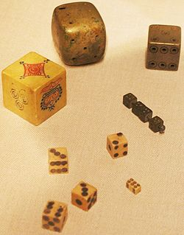
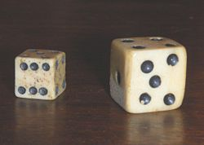

Dadi di varie epoche storiche
11.2 PIRAMIDE
deriva dal termine latino pyramis usato, nel significato geometrico, in M.Tullio Cicerone e proviene dal vocabolo greco πνραμις (= pyramis).
Inizialmente aveva il significato di "torta di grano" e successivamente di " piramide " .
Il vocabolo πνραμις (= pyramis) deriva dal termine πνροις (= pyros ) che significa "grano".
Sembra che le piramidi egizie debbano il loro nome alla loro forma che ricordava quello della torta di grano.

Grazie per l’attenzione..!!!!!!

